# SAUCE AU POIVRE VERT

**Pour 4 personnes préparation 5mn cuisson 30mn**

|  |  |
| --- | --- |
| 75 cl de fond de veau maggi | 30cl de vin blanc |
| 25cl de crème fraîche à 30% de MG | 15cl de cognac |
| 5 c à s de poivre vert | 4 échalotes |
| Beurre (6 noix de beurre) |  |

1 Epluchez et hachez le plus finalement possible les échalotes et faites-les fondre dans une petite casserole avec le beurre. Pendant ce temps-là, concassez votre poivre. Quand l’échalote devient translucide, ajoutez le cognac, puis laissez réduire la sauce.

2

Une fois le cognac réduit, ajoutez le vin blanc et laissez de nouveau réduire quelques minutes puis ajoutez le fond de veau et mélangez.

3

Ajoutez ensuite la crème liquide, mélangez, salez et laissez réduire à feu doux jusqu'à obtention d'une sauce crémeuse

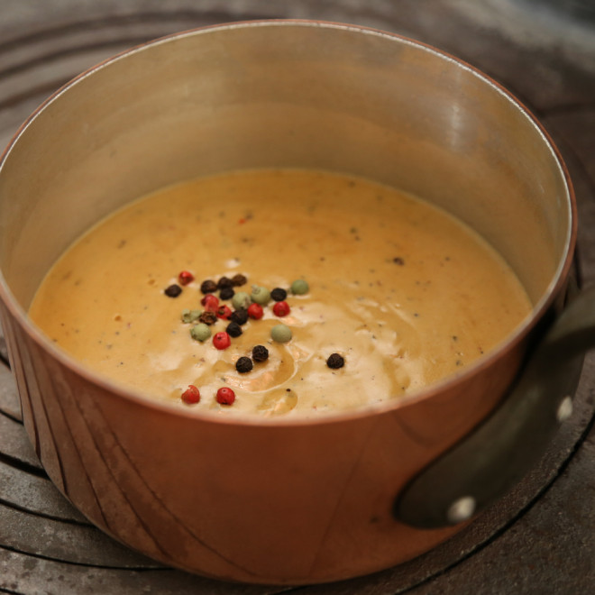

Haut du formulaire

1 c à soupe d’eaBas du formulaire